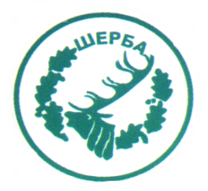
МИНИСТЕРСТВО НА ЗЕМЕДЕЛИЕТО И ХРАНИТЕ – СОФИЯ
„СЕВЕРОИЗТОЧНО ДЪРЖАВНО ПРЕДПРИЯТИЕ” ДП
ТП: ДЪРЖАВНО ЛОВНО СТОПАНСТВО „ШЕРБА”

9100, с. Горен чифлик,ул. „Шерба” 7, Варненска област
Тел. 05141/2358, Е-mail: dls.sherba@dpshumen.bg

..............................................................................................................

Изх.№ 1455/03.12.2015 г.
офис с.Старо Оряхово

Информация по чл. 22б, ал. 2 т. 14 от ЗОП

Уведомяваме всички заинтересовани, че на основание сключен договор № Др-29/01.07.2015 г. между ТП ДЛС „Шерба“ и „Транс ко 04“ ЕООД с предмет „Доставка чрез покупка по заявка на канцеларски материали, във връзка с осъществяване стопанската дейност на ТП ДЛС Шерба” за 2015 година“ във връзка със заповед № 288/02.12.2014 г. на Директора на СИДП ДП гр. Шумен е извършено плащане, както следва:

№ | Основание за плащане | Размер на плащането – лв. без ДДС | Дата на плащането
1 | ДКИ0000002257/27.10.2015 | -2.82 | 30.11.2015 г.
2 | Фактура № 1000000022/20.11.2015 г. | 505.60 лв. | 30.11.2015 г.
3 | Фактура № 100000023/20.11.2015 г. | 20.16 лв. | 30.11.2015 г.
4 | Фактура № 1000000024/26.11.2015 г. | 18.98 лв. | 30.11.2015 г.
5 | Фактура № 1000000025/26.11.2015 г. | 7.83 лв. | 30.11.2015 г.

ЗАМ.ДИРЕКТОР: /п/ печат
/инж. Р.Радев/

Упълномощен със Заповед №404/16.12.2014г. на Директора на ТП ДЛС „Шерба“

